Univerzita Hradec Králové
Filozofická fakulta
Katedra sociologie

Sociologie jídla – veganství
Bakalářská práce

Přílohy k bakalářské práci

Autor: Michaela Novotná
Studijní program: B6703 Sociologie
Studijní obor: Sociologie obecná a empirická

Vedoucí práce: PhDr. Tošner Michal Ph.D.

Hradec Králové, 2016

Přílohy
Seznam příloh
Příloha 1: Charakteristika respondentů 3
Příloha 2: Scénář rozhovoru 9
Příloha 3: Kódování rozhovoru 11
Příloha 4: Záznam pozorování z restaurace Vegeethouse 37
Příloha 5: Fotografie z restaurace Vegeethouse 39

Příloha 1: Charakteristika respondentů
Hradec Králové
Respondent č. 1: Karolína
Mým prvním respondentem se stala má známá Karolína. Karolíně je 22 let, je zaměstnaná jako asistentka u nejmenované telefonní společnosti. Má dokončené středoškolské vzdělání s maturitním vysvědčením. Momentálně si dodělává kurz na výživového poradce, ze kterého získá certifikát. Vegankou se stala ve dvaceti, a tudíž bude vegankou již třetím rokem.
Karolína je má známá se kterou jsem chodila na střední školu, až díky tomuto výzkumu jsem zjistila, že je vegankou. Na facebookové stránce jsem si všimla, že je součástí veganské skupiny, tudíž jsem se jí ozvala s prosbou na účast v mém výzkumu a Karolína ráda souhlasila.
Díky Karolíně jsem si vyzkoušela svůj první rozhovor a vychytala jsem své chyby, díky tomu byl rozhovor kratšího rázu. Sešly jsme se ve veganské kavárně v Cats&Cofee v Hradci Králové dne 5.4.2016.
Respondent č. 2: Alena
Další respondentem byla Alena, které je 23 let. Vystudovala střední školu s maturitou a momentálně pracuje jako prodavačka v obchodě s oblečením. Bydlí v Hradci Králové a je to má kamarádka se kterou jsem již dlouhou dobu nebyla v kontaktu. Alena se stala vegankou ve 21 letech a je vegankou již 3 roky.
Díky Facebooku a stránce VeganCZ&SK jsem zjistila, že je vegankou, pak pro mne nebylo těžké si s ní sjednat schůzku. Rozhovor jsme uskutečnily v Hradecké kavárně Cats&Cofee, dne 6.4.2016. Díky tomu, že jsem již byla poučena z vlastních chyb z prvního rozvoru, byl tento rozhovor delší a trval přes půl hodinu.
Respondent č. 3: Sára
Mým dalším respondentem se stala Sára, je jí 22 let a pracuje jako prodavačka v jedné vinotéce v Hradci Králové. Vystudovala gymnázium v Hořicích a má tedy dokončené střední vzdělání s maturitou. Vegankou se stala, když jí bylo 21 let a je tedy vegankou už celý rok.
Sára se mi ozvala na můj vypsaný inzerát na Facebooku. Díky tomu jsem ji napsala soukromou zprávu a sešly jsme se 7.4.2016 v již zmíněné kavárně Cats&Cofee. Se Sárou se mi dobře komunikovalo, a tak náš rozhovor trval přes 45 minut.
Respondent č. 4: Martina
V pořadí třetí respondentem se stala Martina, které je 26 let. Dokončila vysokoškolské vzdělání s titulem bakalář. Nyní je nezaměstnaná a předtím pracovala jako supervizor callcentra. Vegankou se stala v září 2012, bylo jí 22 let a jsou to 4 roky. Martina je také první zakladatelkou veganské skupiny na Facebooku.
Martinu jsem získala díky stránce Vegani Hradec Králové, Pardubice a okolí. Tato skupina byla uzavřená a musela jsem zažádat o přístup, poté co mi byl přístup povolen, jsem vypsala inzerát s prosbou o účast na mém výzkumu. Martina se mi na mou prosbu ozvala a sešly jsme se spolu v kavárně Cats&Cofee 11.4.2016. I Martina byla komunikativní a díky tomu náš rozhovor trval téměř celou hodinu.
Respondent č. 5: Natálie
Mou poslední ženskou zástupkyní v Hradci Králové se stala Natálie, Natálii je 22 let a je majitelkou nejmenované kavárny. Má dokončené středoškolské vzdělání s maturitním vysvědčením. Krátce po škole odletěla do Anglie, kde se stala au-pair. Vegankou je od svých 19 ti a jsou to tedy již 3 roky.
Natálii mi doporučil můj první respondent Karolína, jsou to kamarádky ze střední, a tudíž Karolína věděla o tom, že Natálie je dlouhodobou vegankou. Dala mi na Natálii kontakt a posléze jsme se domluvily na schůzce v kavárně Cats&Cofee. Schůzka se uskutečnila 20.4.2016 a rozhovor trval necelou půl hodinu. Natálie byla během našeho setkání těhotná a neměla kvůli chodu její nejmenované kavárny příliš času, tudíž rozhovor jsem se snažila uskutečnit co nejrychleji.
Respondent č. 6: Jakub
Mým prvním mužským zástupcem veganů se stal Jakub. Jakubovi je 27 let a pracuje jako dělník ve firmě, která vyrábí ultra lehký letadla. Má dokončené středoškolské vzdělání s maturitou. Veganem se stal ve 26 ti letech a je veganem již celý rok.
S Jakubem jsem se sešla díky Sáře, je to totiž její přítel. Sára mi s Jakubem domluvila schůzku a sešli jsme se 3.11.2016. S Jakubem jsem se sešla ve vinotéce, kde Sára pracuje, jelikož kavárna Cats&Cofee mezitím ukončila svůj provoz. Rozhovor trval necelých 16 minut z důvodu nepříliš velké komunikativnosti Jakuba. Avšak otázky, na které jsem potřebovala své odpovědi, byly zodpovězeny.
Respondent č. 7: Marek
Druhým mužským zástupcem veganů se stal Marek, kterému je 25 let a věnuje se fotografování, které má zároveň jako povolání. Dostudované má vysokoškolské vzdělání s titulem bakalář. S veganstvím začal ve 21 letech a je veganem již 4 roky.
Marka jsem si musela sama vyhledat, a to přes jeho přítelkyni Natálii. Natálie se mi zmínila, že má přítele vegana, sehnala jsem si tedy kontakt a Markovi se ozvala. Sešli jsme se spolu u Marka a Natálie doma 6.11.2016, byla to neděle, jelikož Marek má čas jen víkendy, v týdnu pracuje do noci. Marek byl velice komunikativní a náš rozhovor trval téměř půl hodinu. Natálie byla v tu dobu taky doma, a tak se s námi občas zapojila do rozhovoru.
Respondent č. 8: Pavel
Na poslední chvíli jsem na svůj rozhovor našla Pavla, Pavlovi je 21 let a je studentem lékařské fakulty v Hradci Králové, dostudovanou má prozatím střední školu s maturitou. Veganem se stal v květnu roku 2015 když mu bylo 19 let, veganem bude téměř dva roky.
Pavel se mi ozval přes inzerát, který jsem sdílela na sociální síti, poté co jsme se s ním spojila, jsme se sešli 17.11.2016, v jedné kavárničce v Hradci Králové. Kvůli spěchu, který Pavel měl, nebyl náš rozhovor moc dlouhý, avšak svůj cíl splnil.
Respondent č. 9: Radek
Stejně jako Pavla i Radka jsem sehnala za minutu dvanáct, Radkovi je 26 let, pracuje jako nákupčí velkoobchodu a prozatím ještě dálkově studuje na magistra. Dokončené vzdělání má vysokoškolské s titulem bakalář. Přesný datum, kdy se stal veganem si Radek nepamatuje, bylo mu však 25 let a veganem je rok.
Radka jsem sehnala díky mé respondentce Martině, která mi na Radka sehnala kontakt, s Radkem jsem se spojila a sešli jsme se také 17.11.2016, kvůli nedostatku času, jsme náš rozhovor museli zrychlit, a tak trval pouze 12 minut, tento čas byl však dostačující a byly zodpovězeny všechny mé otázky.
Jičín
Respondent č. 1: Aneta
Mým první respondentem v Jičíně se stala Aneta, je jí 26 let a pracuje ve vodohospodářský společnosti v Jičíně. Vystudovala v Praze vysokoškolské studium s titulem inženýr. Aneta se stala vegankou již v 17cti, bude vegankou již 10 let a je tím pádem nejdéle vegankou ze všech mých respondentů.
Anetu jsem sehnala v restauraci Vegeethouse, kde pracuji. Vypozorovala jsem, že se několikrát ptá na složení jídla a napadlo mne tedy, že se jí zeptám, zda není veganka. S následným vysvětlením mého dotazu a prosbou o účast na mém výzkumu, Aneta souhlasila. Sešly jsme se tedy 28.4.2016 ve Vegeethousu, rozhovor trval téměř 40 minut, s urychlením rozhovoru jsme musely náš rozhovor ukončit, protože Aneta spěchala na jógu, avšak všechny otázky jsme stihly zodpovědět.
Respondent č. 2: Helena
Druhým respondentem v Jičíně se stala Helena. Heleně je 30 let a pracuje jako učitelka na ZUŠce, vyučuje výtvarnou výchovu. Vystudovala fakultu výtvarného umění, obor nefigurální sochařství s titulem magistra. Vegankou je již 5 let.
S Helenou proběhlo seznámení stejně jako s Anetou, všimla jsem si určitých poznámek k jídlu, se stejným dotazem, zda je veganka, jsem poprosila o účast na mém výzkumu. Po souhlasu s účastí jsme se domluvily na termínu 27.5.2016 a sešly jsme se ve Vegeethousu, jelikož bylo krásné počasí, sedly jsme si na zahrádku a povídaly si přes hodinu a půl. Helena byla v tomto ohledu velice komunikativní.
Respondent č. 3: Marcela
Jako třetím respondentem se nám představí Marcela, je jí 18 let a je mou nejmladší účastnicí a také je nejkratší dobu vegankou. Marcela prozatím studuje střední školu zakončenou maturitou a maturovat bude v roce 2017. Vegankou je teprve půl roku roku.
Marcela se mi ozvala přes můj inzerát na facebookové stránce VeganCZ&SK, přes facebook jsem jí napsala a vysvětlila své důvody k práci a náležitosti výzkumu, souhlasila. Na její přání jsme se sešly kavárně v Hořicích dne 15.6.2016, protože zde Marcela studuje. Rozhovor trval přes půl hodiny, i když byl kratšího rázu, byly zodpovězeny všechny mé otázky.
Respondent č. 4: Marta
Dalším respondentem se stala Marta, které je 28 let, pracuje jako referentka internetového obchodu v Hořicích, ale žije v Jičíně. Má dokončené vysokoškolské vzdělání s bakalářským titulem. Ve 26 ti letech se stala vegankou a je jí již 2 roky.
Díky inzerátu na facebookovém profilu restaurace Vegeethousu, kam inzerát umístila má vedoucí, se Marta přihlásila s přáním účasti na výzkumu. Po podrobnějším zhlédnutí profilu jsem zjistila, že Martu znám z Hořic, kam chodila jako návštěvnice do baru, který jsem s přítelem vlastnila. Po domluvě jsme se sešly v hořické kavárně, 20.6.2016. S Martou se mi velice dobře povídalo a náš rozhovor trval 40 minut.
Respondent č. 5: Monika
Monika byla v pořadí můj pátý respondent. Monice je 27 let a pracuje v Jičíně na finančním úřadě. Krátce po škola podnikala, měla vlastní krámek se zdravou výživou. Dokončila vysokou školu s titulem bakalář. Vegankou se stala před čtyřmi lety, když jí bylo 23 let.
S Monikou jsem se seznámila také v restauraci Vegeethouse, když jsem jí jeden den obsluhovala, ptala se mě, co je v našem jídelníčku veganské. Díky tomu jsem jí poté představila můj výzkum a poprosila jí o účast. Se zájmem souhlasila, schůzku jsme měly 24.6.2016 v Jičíně v restauraci Vegeethouse, náš rozhovor trval téměř 45 minut.
Respondent č. 6: Jan
Mým prvním mužským zástupcem v Jičíně se stal Jan, kterému je 22 let, pracuje v Jičíně jako nástrojař a má dokončené střední vzdělání s výučním listem. V 18 ti letech se stal veganem a je jím již 4 roky.
Na Jana jsem narazila díky jedné zaměstnankyni z naší restaurace Vegeethouse, při jedné konverzaci, kterou jsem s ní měla se zmínila, že je její syn vegan. Neváhala jsem tedy a hned ji poprosila o kontakt. Po domluvě s Janem jsme se sešli ve Vegeethousu při jedné z mé směny, jelikož jsem neměla moc času, rozhovor trval pouze 16 minut s občasnými přestávkami a uskutečnil se 5.11.2016.

Příloha 2: Scénář rozhovoru
0. Úvod- Představení se, vysvětlení podmínek respondentovi a zjištění osobních informací o respondentovi.
- Motiv pro volbu veganství
- Jaký byl hlavní důvod, proč jste se stal/a veganem/kou?
- Kdy jste se stal/a veganem/kou?
- Kolik Vám bylo let?
- Jak jste se stal/a veganem/kou (šlo to postupně, začal/a jste omezovat nějaké suroviny nebo jste se stal/a veganem/kou ze dne na den?
- Okolí
- Co si myslí Vaše okolí a rodina o tom, že jste vegan/ka? Jak reagovali?
- Je to problém ve Vaší rodině? Má to vliv na vzájemné vztahy?
- Jak je pro Vás důležité, co si myslí Vaše rodina?
- Je Váš partner/ka vegan/ka? (pokud ne – jak toleruje Vaši volbu být veganem/kou a jak tolerujete vy jeho/její volbu nebýt veganem/kou?)
- Jídelníček
- Jak si sestavujete jídelníček?
- Kde nakupujete?
- Kdy jíte a co v danou dobu jíte?
- Kde obvykle jíte?
- S kým obvykle jíte?
- Kdo vaří?
- Navštěvujete veganské restaurace?
- Ostatní
- V rámci veganství používáte i kosmetiku, která nebyla testována na zvířatech a je veganská?
- Používáte k oblíkání materiály, které nejsou ze zvířat?
- Zdá se Vám dostatek veganských potravin na našem trhu?
- Ovlivňuje veganství vše ve Vašem životě?

Příloha 3: Kódování rozhovoru

Barevné kódování:
Základní informace – věk, povolání, vzdělání, trvání veganství
Motiv – Důvody vedoucí k veganství, jak
Okolí – Rodina, přátelé, partner
Jídelníček – Nakupování, kdy a kde se odehrává jídlo, restaurace
Ostatní – Kosmetika, materiály, trh, veganství v životě

Jméno respondentky: Marta
Věk: 28
Nejvyšší ukončené vzdělání: VŠ, bakalářské
Povolání: Referent internetového obchodu
Rodinný stav: zadaná
Bydliště: Jičín

Délka rozhovoru: 40:02
Rozhovor proveden: v kavárně v Hořicích
Respondentka byla velice vlídná a komunikativní

Výzkumník: Ehm. Jestli se teda můžu zeptat, jakej je tvůj věk? Kolik ti je? 00:01:00-4

Respondent: Dvacet osm. 00:01:01-5

Výzkumník: Dvacet osm. A povolání teda v tom Apple Mixu. 00:01:05-2

Respondent: Uhm, uhm. Jsem referent internetovýho obchodu. 00:01:08-1

Výzkumník: Uhm. A máš dokončené... 00:01:10-5

Respondent: Bakalářské studium. 00:01:10-6

Výzkumník: Bakalářský. 00:01:12-7

Respondent: Vysokoškolské. 00:01:12-7

Výzkumník: Vysokoškolské. Dobře. Ehm. Jaký byl teda hlavní důvod, proč jsi se stala vegankou? 00:01:18-5

Respondent: No, asi mi postupem... Byla jsem nejdřív vegetariánka, nikdy jsem nebyla masař. Už od malička. Vždycky jsem si spíš vybírala jiný jídla, bezmasý jídla a pak postupem roku jsem začala bejt vegetarián a postupem času, kdy mi začaly docházet další souvislosti, jsem se stala veganem. Takže určitě to bylo nějaký etický, morální důvody jako první. 00:01:44-1

Výzkumník: Uhm. A nastal pak třeba nějakej ehm jakoby zdravotní, že sis všimla na sobě nějakejch změn třeba zdravotních po tom veganství? Že ti to třeba přispělo nějak i k tomu zdraví? 00:01:57-2

Respondent: No... To určitě jo. Určitě jo. Určitě se necítím tak unavená, což říká většina jakoby veganů... 00:02:04-9

Výzkumník: Uhm, to mě říká každá no. (smích) Třeba pleť mně říkaly, že se jim zlepšila. 00:02:10-3

Respondent: Pleť si myslím, že se mi spíš jakoby čistí za ty roky, že byla... Bylo období, kdy se mi, ale to jsem ještě nebyla veganka, jakoby zhoršila a už se to jako jenom lepší, bych řekla. A další výhody... Určitě se cejtím líp. Stoprocentně. Nevím, jestli to je přímo tou stravou, nebo tím pocitem jako vnitřním, ale určitě je to lepší. 00:02:35-4

Výzkumník: A... Teď sem zapomněla, co sem se chtěla zeptat. Ehm. V kolika ty ses stala vegetariánkou? Kolik ti bylo? 00:02:41-8

Respondent: Vegetariánkou? To bylo někdy... 00:02:45-4

Výzkumník: Jestli si vzpomínáš. 00:02:45-4

Respondent: Já nevím, po tý dvacítce asi. To bylo spíš tak, že já jsem to maso asi, když jsem třeba už byla na vysoký, tak jsem si ho nikdy nekupovala, nikdy jsem si ho sama nevařila, že občas u babičky takový to dej si a měla bys, tak jednou za čas, ale určit přesně den, to nejde říct. 00:03:03-2

Výzkumník: Ne, jenom tak jako věk, jestli si nějak pamatuješ. 00:03:04-9

Respondent: Tak po tý dvacítce asi. 00:03:06-6

Výzkumník: Uhm. A vegankou? 00:03:08-1

Respondent: Vegankou... To myslím, že bylo tak... Když sem to opravdu začala hlídat, včetně všech éček v živočišných potravinách a tak. Ne jenom mlíko, vejce. Tak to je asi tak dva roky zpátky. Nějak ve dvaceti šesti. 00:03:26-0

Výzkumník: Takže dvacet šest ti bylo. Ty jo, jaký to je takhle, když to musíš všechno hlídat, všechny ty éčka...? 00:03:31-6

Respondent: Ono se to zdá hrozně moc jakoby složitý a takový jako, ježiš marja, co já si jako koupím, kor takhle na malým městě, ale postupem času sem si vychytala, kde co kupuju, co mě chutná, zjistila jsem, že spoustu věcí, který jsem dříve jedla, že jsou úplně šílený. Když jsem se konečně začetla do těch etiket, co všechno v tom je. Ale teď už musím říct, že to je úplně pro mě běžná věc a vůbec mě to nějak neomezuje a hlavně pociťuju i to, že těch obchodů a potravin je kolem mě víc a víc. Co sem vlastně se vrátila do Čech, tak tady byla jedna malá zdrávka a nebylo toho tam tolik. Teď už v Hořicích jsou dvě a mají spoustu věcí. 00:04:16-7

Výzkumník: A kde právě? Já vím, že tady teďka jsem byla tam dole, jak je ovoce zelenina vlastně, vedle toho uzenářství. 00:04:22-6

Respondent: No tak tam je vlastně jakoby taky, pak je dole naproti Labyrintu, jak je ta vinotéka naproti tam kousek od Žižkovky. 00:04:32-3

Výzkumník: No ale tam to zrušili ne? 00:04:33-2

Respondent: Tam to jenom posunuli obchod. 00:04:34-9

Výzkumník: Aha. Já myslela, že to zrušili. 00:04:35-7

Respondent: A teď právě... 00:04:37-1

Výzkumník: Tam jak byl kebab, že jo vlastně? Jak je kebab, tak tam... 00:04:38-4

Respondent: No no no. Tam teď začali brát i veganský pečivo, veganský sýrý, všechno... 00:04:44-8

Výzkumník: Takže to vůbec nevím. 00:04:46-1

Respondent: No, tam se dá sehnat kupa věcí. A pak ještě na prasečáku otevřeli novou zdrávku, což je hodně podobný tomu, co vlastně má ta slečna tam u tý Žižkovky. A tam mají taky vlastně pečivo některý i veganský, mají tam, já nevím, sojový párky, různý semínka a takovýhle... 00:05:08-4

Výzkumník: A do kolika tam mají otevřeno? 00:05:09-7

Respondent: (smích) 00:05:10-7

Výzkumník: Že bych se tam ještě stavila. Kdyby měli tak do šesti, tak to bych stihla. Budou mít tak do pěti. 00:05:15-2

Respondent: No, to nevím. Ta holčina má do pěti, tam nevím no. 00:05:18-3

Výzkumník: Hm. Tak to nestíhám. Tak zejtra. (smích) Jak ses stala vegankou jakoby? Šlo to postupně? Že si začala nejdřív třeba omezovat ty vajíčka a to mlíko a pak jakoby to šlo dál i s těma etiketama, jak jsi začala číst? Nebo ses stala prostě ze dne na den? 00:05:37-5

Respondent: Bylo to tak, že já jsem se vlastně odstěhovala do ciziny a už tady v Čechách jediný co jsem jedla vajíčka, ale jenom jakoby od dědy, nikdy jsem si jakoby nekupovala. To kafe, mlíko a sýry, to bylo můj největší problém. Že jsem hodně jedla sýry. No a když jsem se odstěhovala... No a nikdy jsem si nedokázala představit, že bych jako mohla... Mohla přestat jíst sýry. Že jsem v tý době moc nevařila, vždycky jsem si vzala sejr a rohlík a tím to jakoby skončilo. A pak jsem se odstěhovala do Asie, kde mléčný výrobky, jako kravský, neletěj. Jakoby na Taiwanu tam si ani nevyráběj vlastní sýry, takže jsou z dovozu, jsou drahý, nemají tam másla, sojový mlíko je levnější než kravský mlíko, jak by to mělo bejt. Takže tam vlastně jsem se úplně odnaučila jíst ty sýry, začala jsem pít sojový mlíko, no a když jsem se vrátila sem do Čech, tak už jsem i četla etikety a tak. Bylo to takový jako pozvolný. Určitě to nebylo ze dne na den, ale... Jakoby postupně no. Že jsem byla vlastně vytržená z toho jak se žije tady, co je tady v uvozovkách normální, takže mi to, asi myslím, urychlilo ten proces, to že sem byla pryč. 00:06:49-9

Výzkumník: Uhm. No to je, to sojový mlíko, to je šílený. To prostě ty jo... Já nevim, osmdesát korun, ty jo, když ho máš teda ochucený, to neochucený vim, že je levnější, třeba kolem padesáti korun, ale stejně prostě, to je... 00:07:02-8

Respondent: Je to drahý no. Tam to bylo přesně jakoby naopak. Tam zas nebyly dotovaný tydle mléčný průmysly, nebo jako hospodářství, takže tam vlastně sojový mlíko vyšlo na třetinu ceny to kravský, takže... Litrový čerstvý sojový mlíko bylo, já nevim, třeba za patnáct korun. Takže to bylo úplně skvělý. 00:07:23-1

Výzkumník: Ty jo. Hm, tak to tady jako... Tady na tom vařej zatim. To je hrozný. Ehm. Jak reagovalo tvoje okolí i rodina, když jakoby ses stala tou vegankou? Akceptovali to? Nebo přizpůsobili se? 00:07:40-6

Respondent: No tak ségra vlastně... Ona má alergii na mlíko, takže občas má třeba vajíčka od toho dědy, ale jinak taky se vyhejbá vlastně všemu živočišnýmu. Neni teda tak striktní jako já, ale tak ta v pohodě, ta je už asi patnáct let vegetariánkou. No a ostatní... Mamka ta je taky v pohodě. Občas jako jestli nějaký vitamíny, tak ta klasika, nesházej, ale vidí, že jsem v pohodě a všechno je dobrý, tak to nějak jako neřešej a přítel je vegetarián, takže jakoby v okolí blízkým, jako rodinným, jsem problém neměla no. Někdy trošku, ty lidi, co mě znali předtím, tak, proč si nedáš sejra jo, tys tak měla ráda sejra... A trošku na mě koukaj jinak, ale pak, když třeba se bavíme dýl, tak vědí, že se jakoby nic nezměnilo, že jenom se stravuju trošku jinak než předtím, a to je asi tak všechno. 00:08:39-8

Výzkumník: Uhm. Většinou právě řikaj, že je spíš jako problém i v rodině jakoby. To okolí až tak neřešej, ale ta rodina, že tam třeba nějak nějaký problémy jsou no, ale... 00:08:52-3

Respondent: To já musím říct, že spíš jako mamka spíš jako v pozitivním slova smyslu, že třeba sama teď už nejde na grilovačku, že se jí maso už moc nechce jako jíst, já jí k tomu nenutím, nikdy jsem jí třeba nic neříkala, když se mě zeptala, tak jsem odpověděla, ale ochutnala spoustu mojich jídel, který neznala, spoustu rychlejch jídel, vzhledem k tomu, že není žádnej velkej fanda vaření, tak se jí maso ani vařit nechce, že to trvá hrozně dlouho, takže taky preferuje spíš... Jí teda sejry a pije mlíko, ale preferuje spíš bezmasou stravu než nějaký maso a guláš a takový věci. 00:09:30-8

Výzkumník: Takže to nebyl problém ve vaší rodině? V pohodě vzali to. Ehm a jak to pro tebe bylo důležitý, co si myslí jakoby rodina? Jako i kdyby prostě tě odrazovali, jakoby nevzdala bys to? 00:09:46-5

Respondent: To určitě ne. Spíš by mě to mrzelo, že nesdílíme ty stejný hodnoty, protože pro mě je to něco docela důležitýho. Vlastně to něco o tom člověku vypovídá. Takžde by mě to spíš mrzelo, ale určitě bych se jako nevzdala kvůli tomu, že by okolí mělo narážky nebo něco, to ne. To je prostě můj vnitřní pocit a já bych se sama na sebe potom nemohla kouknout do zrcadla ani. 00:10:12-0

Výzkumník: Uhm. Ale bylo to asi pro tebe trošku důležitý, co si tak myslí jako rodina nebo...? 00:10:16-0

Respondent: No... Tak jako já jsem neměla tak jako nějaký problémy vyloženě, že by byli naštvaný, nebo něco jako řikali... Jako kdyby možná do mě nějak ryli a tak, že by mi to asi vadilo, ale tim, že mě nějak jako neřešili, tak sem to taky nemusela řešit. 00:10:39-1

Výzkumník: Jasně. A co partner? Ten teda je jenom vegetarián? 00:10:41-3

Respondent: No partner je vegetarián, ale tím, že je cizinec, tak mu vlastně... 00:10:46-8

Výzkumník: A vy jste se seznámili tam? 00:10:46-8

Respondent: Na Taiwanu no. On je Taiwanec, takže ehm on má rád sojový mlíko, protože si to odmalička dávali, sejry to si moc nekupovali, takže si vaříme spolu, jemu je to jedno. 00:11:02-4

Výzkumník: Takže je vlastně taky vegan v podstatě, když... 00:11:04-1

Respondent: No, on když je třeba sám, tak si koupí takhle sejr, ale když jsme spolu, tak já koupím veganskej a jemu to je jedno, jemu chutná všechno. Takže když jsme spolu, tak si vaříme jakoby vegansky a on s tím nemá absolutně žádnej problém, že jemu sojový mlíko chutná, ne všem lidem chutná, já třeba samotný si taky jakoby nedávám. 00:11:19-9

Výzkumník: Mně chutná to ochucený. No, to bez ochucení, to už je horší. 00:11:26-1

Respondent: A on si dá klidně normální, že má na to chuť, tak se napije. To já spíš sojový mlíko, že ho nějak jako zužitkuju, třeba z něj dělám koktejly nebo na pečení, ale na pití... spíš dělám nějaký jídlo, že na pití vyloženě... 00:11:40-3

Výzkumník: Uhm. A ty si sama vyrábíš sojový mlíko? 00:11:41-2

Respondent: Sojový ne. 00:11:41-2

Výzkumník: Ne. 00:11:42-3

Respondent: Sojový ne, ale ostatní jo. Ostatní mlíka, protože mandlový, to je prostě hrozná (není rozumět), kdybych to měla platit. 00:11:49-2

Výzkumník No to jo, ale ono to je docela i jednoduchý, viď? Ono jsem nějak četla, že nějak namočíš... 00:11:54-0

Respondent: Jeden den namočit ořechy, druhej den rozmixovat, ráno přecedit, zbytek vždycky dam do kaše nebo do pečení a pak mam litr třeba za dvacet pět korun. 00:12:02-1

Výzkumník: No, tak to je super. Ehm. Takže partnerovi nevadí, že seš veganka? Toleruje to? 00:12:06-7

Respondent: No, toleruje, určitě, tak sám je jakoby vegetarián, mají to z důvodu toho, že to je prostě špatný, myslí si, že je to špatná karma, takže to bere úplně... 00:12:17-9

Výzkumník: Jo oni to maj jako kulturou tam daný jakoby jo? 00:12:19-9

Respondent: Oni to mají jakoby z taoismu převzatý. 00:12:24-3

Výzkumník: Aha. 00:12:24-3

Respondent: I jeho rodiče jsou vegetariáni, jeho prarodiče jsou vegetariáni, takže to je něco naprosto normálního a naopak to v tý rodině je takový, že i já jsem teda vegetarián, tak jsou hrozně za to jakoby rádi. 00:12:35-1

Výzkumník: Uhm. To jsem nevěděla, že maj tam takovouhle kulturu. Ehm jo. Jak si sestavuješ jídelníček? Máš nějak jako to naplánovaný nebo...? 00:12:50-7

Respondent: Ne, to ne. Asi spíš co třeba no... Na co mam chuť, hodně to je podle toho, co vyroste, co děda vypěstuje třeba v létě, protože to je pěstitel, tak mam tu výhodu, že v létě fakt nemam nouzi. No a nebo na co mam chuť, nebo co zrovna objednám, co zrovna seženu, nemám to nějak jako že bych vyloženě si řekla tak, na snídani stoprocentně budu mít tohle, k obědu tohle, jak kdy no. 00:13:16-9

Výzkumník: A hlídáš si to nějak, jakoby abys měla dostatek těch živin nějak? Jako hlídáš si to takhle? 00:13:23-1

Respondent: No... 00:13:23-1

Výzkumník: Nebo to bereš podle toho, jak se prostě cejtíš? 00:13:25-1

Respondent: Asi spíš jak se cejtím, protože já miluju ovoce, zeleninu, mam ráda strašně luštěniny, takže tohle vím, že v jídelníčku vždycky mam. A zatím jako mám všechny výsledky, všechno v pohodě, tak... 00:13:38-7

Výzkumník: Jo, hlídáš si to takhle? Chodíš na krev? 00:13:40-4

Respondent: No, byla jsem asi před půl rokem kvůli něčemu, ale že už jsme dlouho nedělali žádný testy, tak jsme udělali testy a všechno bylo v pořádku, tak zatim nemám potřebu to nějak měnit, pokud je všechno v pořádku. 00:13:53-4

Výzkumník: Uhm. A ještě na něco jsem se chtěla zeptat. Ehm, jo, tys říkala něco, že objednáváš nějaký potraviny? 00:13:59-0

Respondent: No, přes internet třeba. 00:14:00-4

Výzkumník: Aha. 00:14:00-4

Respondent: Z nějakejch obchodů... 00:14:02-1

Výzkumník: Jako nějaké trvanlivé výrobky jo? 00:14:04-1

Respondent: No, jako jsou to třeba i luštěniny nebo ty sýry, ale ta holčina právě v Hořicích spolupracuje s tím bio obchodem, objednává i veganský pečivo, vždycky když potřebuju něco od nich, tak to můžu přes ní objednat, takže nemusím třeba to vyzvedávat v Hradci nebo tak. 00:14:21-9

Výzkumník: Uhm. A ona to tam teda nemá jakoby přímo veganský pečivo, nebo má? 00:14:25-0

Respondent: Má. Každý pondělí teď má pečivo z pekárny Zrnko, který mají všechno veganský, nesladěj cukrem, ale já myslím, že nějakejma sirupama, nesladěj bílym cukrem a ještě zaměstnávají nějaký hendikepovaný lidi, takže to je úplně skvělý. Ale nevím, odkaď jsou. A vozí každý pondělí sladký, slaný pečivo, takže si tam kupuju, já mám ráda makový koláče, tak dneska jsem měla makový koláče, chleby... 00:15:00-7

Výzkumník: Uhm. Takže nakupuješ takhle, kde se co dá. 00:15:03-0

Respondent: No, hodně věcí, tím, jak třeba před tím rokem toho tolik tady nebylo, tak jsem si dělala hodně věcí sama, hodně věcí peču si sladký i chleba, nějaký takový rychlejší, jednodušší recepty si všechno jakoby zvládnu sama a teď, když vím, že si to můžu koupit, tak ta lenost trošku váhá a jdu a koupím si to. Zase jakoby ráda podpořím, protože to mají výborný a za normální úplně ceny. 00:15:26-7

Výzkumník: Takže tam a asi ještě chodíš do normálních jako obchodů, nebo...? 00:15:30-7

Respondent: No, třeba pro zeleninu, tak jako taky jdu třeba do Billy. Koupím si tam tofu, ale radši si to koupím někde takhle u menších specializovanejch, než jakoby v Lidlu nebo tak... Ale taky tam jdu. 00:15:43-7

Výzkumník: Uhm. Ehm. Jestli bys mně mohla jakoby nějak jídelníček svůj popsat, třeba kdy jíš a co jíš, třeba jeden den nějakej. Kdybys... Třeba dneska můžeš klidně, cos měla, co budeš mít. (smích) 00:15:59-9

Respondent: Dneska jsem... Dneska je pondělí, takže to si tam chodím pro ty dobroty. Tak to je takovej výjimečnej den. 00:16:06-7

Výzkumník: Takže ráno máš nějakej ten koláč jo? 00:16:08-3

Respondent: Takže ráno jsem si dělala chia puding s jahodama a banánem, k obědu jsem měla kuskus se sojovým masem, houbama, rajčetem a okurkou a odpoledne jsem měla banán, koláč, pak takovou placku, ještě takový dva rohlíky, protože to vždycky si to užiju v ten pondělek, jinak většinou to je tak, že snídám nějakou třeba ovesnou kaši, snídám tyhle kaše, protože pečivo mě nezasytí. Vždycky po tom mám hlad, takže kaše. Oběd to řeším nějakejma třeba těstovinama se zeleninou, rýži se zeleninou, kuskus hodně teď v létě mám ráda. No, pak jím docela hodně během odpoledne. Svačinu ovoce, zeleninu a večer už tolik ne. Večer už nemívám hlad. Někdy taky, někdy ne. Hodně jim brambory, ty mám ráda třeba opečený. 00:17:13-3

Výzkumník: Dobře. Ehm. Kde obvykle jíš? 00:17:17-3

Respondent: Doma nebo v práci, protože tady vlastně jediná možnost, kde se najíst je právě v Jičíně, jinak tady v okolí... A v Hradci, ale tam nebudu jezdit. Pracuju v Hořicích, takže pro mě se to tak zužuje dost no. 00:17:34-0

Výzkumník: Uhm. Takže doma si prostě vaříš hlavně. A s kým obvykle jíš? 00:17:40-0

Respondent: No přítel teď pracuje v Praze, dříve jsme jedli spolu a teď tím, že je v Praze, tak sama, protože mamka se stravuje v jiný hodiny než já, takže jim sama. 00:17:50-8

Výzkumník: Uhm. A když takhle uvaříš doma třeba, tak... 00:17:52-9

Respondent: Jo, tak si dají všichni no. 00:17:53-9

Výzkumník: Jo? Dají si? 00:17:55-1

Respondent: No. 00:17:55-1

Výzkumník: A jinak teda mám tady otázku, kdo vaří, tak asi ty, hlavně ty, viď, vaříš? Nebo vaří ti třeba někdy mamka třeba, že by ti uvařila veganky? 00:18:02-6

Respondent: Jo, tak občas udělá třeba takový jednoduchý jako květák s bramborama, nebo zeleninu s bramborama, nebo nějakou polívku. Jinak ehm... Jinak přítel taky dobře vaří. A já. Takže tak jako tak různě se to střídá. Není to vyloženě, že bych jenom já vařila, nebo jenom on, nebo jenom mamka. 00:18:24-1

Výzkumník: Jo. Dobře. No a navštěvuješ teda Vegeethouse v Jičíně? Bylas tam? 00:18:30-0

Respondent: Byla jsem tam už. 00:18:30-5

Výzkumník: Bylas? 00:18:31-5

Respondent: Byla jsem tam. 00:18:33-2

Výzkumník: A tys tam byla na bufet, nebo jsi tam byla na...? 00:18:34-8

Respondent: Ne, já jsem tam byla o víkendu a měla jsem... 00:18:38-8

Výzkumník: A to jsem tam nebyla. Ne. 00:18:39-3

Respondent: To už je dlouho. 00:18:39-3

Výzkumník: To bysme se viděly. 00:18:40-0

Respondent: Měla jsem knedlíky se sojovejma výpečkama. 00:18:46-1

Výzkumník: Jo, polentový. 00:18:46-8

Respondent: A zelí no. Bylo to dobrý, luxusní. 00:18:50-2

Výzkumník: Jo, to jsem tam taky měla no. Takhle když jsem, to jsem tam ještě nepracovala, to zrovna otvírali, tak jsme tam jely s mamkou a s Romčovo mamkou a s Koletkou, tak jsem si taky dávala no, knedlo vepřo zelo. (smích) Jiný, zdravý. A v Hradci jsi byla někdy v Bazalce? 00:19:10-1

Respondent: V Hradci jsem byla... 00:19:10-1

Výzkumník: Nebo jsi byla v jiný? 00:19:13-4

Respondent: V (není rozumět). 00:19:15-6

Výzkumník: No a ten už je zavřenej, myslím. 00:19:15-6

Respondent: Jo? No, to bylo loni. 00:19:17-8

Výzkumník: No a já už myslím, že už ho zavřeli. Já jsem se koukala, protože jsem tam chtěla taky jít, něco zkusit a myslím, že už je zavřenej no. 00:19:23-1

Respondent: Ale tam to bylo tak půl na půl. Že se moc jako v tom nevyznali, tak jsem třeba pečivo se tam bála jíst, že jsem si říkala, že to, že měli toustový, že si doma určitě neudělali a veganský nebudou, a když, tak v Praze. Můj přítel pracuje v Praze, tak někdy jezdím na víkendy do Prahy, tak tam je to, tam je to ráj. 00:19:41-3

Výzkumník: Tak tam jako vůbec, tam je to na každým rohu, viď už? 00:19:44-5

Respondent: To jo. Tam jo. 00:19:46-2

Výzkumník: Tam, no tam věřím, že kdybych to dělala v Praze, tak mám tak sto veganů jako. A... Tam jich je hrozně moc, si myslím no. Hlavně teďka tam byl ten veganskej festival nějakej, že jo... 00:19:59-7

Respondent: Uhm. Na Náplavce taky bylo. 00:19:59-9

Výzkumník: Jo. 00:20:00-6

Respondent: Tak byl ten průvod, bylo toho tam hodně. 00:20:02-6

Výzkumník: No no no. Tak je to dobře no. 00:20:05-3

Respondent: Lidi se zajímají. Je to tam dobrý no. 00:20:08-8

Výzkumník: Hm. Ehm. Udržuješ kontakt nějakej s ostatníma veganama? Třeba jestli někoho znáš, ale jestli i na těch sociálních sítích takhle se nějak sdružuješ. 00:20:20-3

Respondent: No, sdružuju. Mám třeba kamarádku, která se stala vegankou. 00:20:27-1

Výzkumník: Uhm. Díky tobě třeba? 00:20:27-1

Respondent: Ona vlastně jedla hrozně maličko masa, mlíko to vůbec vynechávala a ptala se mě třeba, ale já sem jí nikdy jako nějak netlačila nebo...Když se mě někdo zeptá, tak mu řeknu, jak to je, nebo co si o tom myslím, takže s tou udržuju kontakt. Potom ještě jednu kamarádku veganku mám, ta taky jakoby během těch let se stala vegankou, tak s tou, jinak se ani moc nesdružuju. Spíš chodím na ty stránky se informovat, jaký třeba ehm potraviny můžu koupit v obchodě, který jsou veganský, nebo jakou kosmetiku, nebo značku bot a tak. Že ty lidi, co třeba jsou vegany už hrozně dlouho, nebo třeba píšou těm společnostem, takže mají hodně informací a dokážou poradit. Tak spíš takhle se jako sdružuju, že tam chodím a čtu ty příspěvky a... 00:21:27-7

Výzkumník: A to má... Jako kam chodíš? 00:21:28-2

Respondent: Na fejsbuku, na stránky. 00:21:29-8

Výzkumník: Na fejsbuku? 00:21:29-8

Respondent: Uhm. Jako třeba jsou (není rozumět, nebo Veganské jídlo v obchodech ČR SR, nebo Vegan Fighter, ale i takový to, že v tom člověk není sám, že někde je tam taky spousta lidí, kterejm na tom záleží. 00:21:46-8

Výzkumník: Uhm. Jako zatim, co jsem takhle měla, tak všichni z morálního hlediska no bejt veganama. Ani ne ze zdravotního, to vůbec a samý prostě takhle ty, že morální ohled spíš. Tak jako já teď jak to tak čtu, tak taky už... Maso už jsem neměla tak čtrnáct dní. (smích) Že teďka, jak jsem se do toho hodně začetla, tak do těch knížek a tak, tak to je prostě hrozný no, co se děje. A teďka minulej tejden jsem měla sraz tady s jednou holčinou, tý je teda osmnáct, ta mně teda říkala, že je vegankou teďka půl roku. Ale že teda ta začala bejt vegankou, protože dělá, chodí tady na zemědělku a byli v slepičárně, a že tam jako když to všechno viděla, tak... Že prej horzný. Mi to vyprávěla. 00:22:35-6

Respondent: Hodně jako třeba... 00:22:38-1

Výzkumník: Ale jenom vona jo. Jako z celý ty třídy jenom ona. Nikoho jinýho to nedonutilo. 00:22:42-1

Respondent: Já to nechápu no. 00:22:42-1

Výzkumník: No já taky ne. Já kdybych tohle viděla, tak prostě... 00:22:45-6

Respondent: Já třeba jsem si vždycky o mlíku myslela, že to je v pohodě. Vždycky jsem si říkala, no tak jako co, tak má to mlíko, vůbec mi nedošlo, že to je vlastně mateřský mlíko, který je jen v době, kdy ona má to tele, který vlastně jakoby nemá vůbec, takže já když jsem se to dozvěděla, tak to bylo pro mě hrozný. A spousta lidí to neví. Opravdu, že to není jako že by ignorovali tu skutečnost, že se ty zvířata jako týrají a tak, ale oni to nevědí. A nevědí... 00:23:18-8

Výzkumník: Já jsem to taky nevěděla. Já jsem to zjistila až v jedný skupině veganský. 00:23:21-5

Respondent: Já jsem to taky nevěděla. 00:23:24-1

Výzkumník: Jakože kráva dává mlíko jenom, když má tele. Říkám co? Ne. To dává furt, že jo. (smích) Prostě. 00:23:29-2

Respondent: No ne, právě já jsem to taky nevěděla, a proto jsem ráda, že je spousta odvážnejch veganů, co to šířej a publikujou, i když je lidi mají třeba za blázny, aby se to do tý veřejnosti dostalo. 00:23:45-9

Výzkumník: Ale teď už, teď už to jde, jako hodně se to dostává do toho světa si myslím, nebo takhle jakoby mezi ty lidi. Jako já si myslím, že hodně lidí to ovlivní takhle ty videa a ostatní vegani, že za chvilku třeba... Samozřejmě, asi nikdy nebude svět plnej veganů, to jako asi ne, ale... 00:24:04-3

Respondent: Tak jako vždycky budou lidi, co budou lanařit další lidi, vždycky to tak bude, ale touhle cestou to jít nejde. To není jakoby udržitelnej směr. 00:24:14-3

Výzkumník: To jo. No mlíko teda jsem naštěstí nikdy moc nepila, jenom když jsem byla malá, takže teď mlíko vůbec nepiju. Takže jsem ráda jako, že aspoň to mlíko prostě... A jogurty no teda jogurty tam... Teď už teda taky ne no. (smích) Po tý knížce, co čtu, tak... Tak jsem to hodně omezila. I sýry a tak. Ehm. Ty jsi říkala, že teda si zjišťuješ tu kosmetiku, takže ehm v rámci toho veganství teda používáš veganskou kosmetiku? 00:24:49-1

Respondent. No. Třeba veganskou, ale já jako vegan nepodporuju, nepodporuju, nekupuju palmovej olej. Což vidím taky jako jeden velkej problém etickej a ekologickej a v některý právě veganský kosmetice je palmovej olej. Spíš čtu složení, že třeba vidím, že ta kosmetika je veganská, to znamená, že nebude mít žádný živočišný složky. Kouknu se, jestli je netestovaná, což by mělo bejt, ale nemusí. Je dobrý se na to podívat. Kosmetika, která se tváří vegansky, byla vyvážená do Číny a do Číny ta kosmetika, ať je jaká chce, musela bejt otestovaná. Teď už nemusí, ale stejně ty praktiky se furt dějou. Takže je dobrý si tohle pohlídat. Takže čtu vždycky, jestli tam není palmovej olej, je pravda, že já ráda používám takový základní suroviny, jako jsou oleje a tak vím, že když mam kokosovej olej, že tam bude jenom kokosovej olej. Takže i takhle no.00:26:05-6

Výzkumník: Uhm. Takže hlavně kupuješ prostě kosmetiku, která není testovaná na zvířatech a je veganská. 00:26:10-9

Respondent: No, nemá živočišný složky, je veganská a nemá palmovej olej. 00:26:15-8

Výzkumník: Palmovej olej. Jasně. A to nakupuješ kde takhle? Přes internet, nebo... Vím, že v Praze, že mi říkala jedna slečna, že je nějakej přímo obchod jako přímo s veganskou kosmetikou teda, mi říkala. 00:26:27-5

Respondent: No, ono jich je jakoby hodně. Já mám, jsou jako skvělý některý, ale zas jsou třeba hodně drahý. Takže jsem si vychytala na vlasy firma Lush v Praze, která má... 00:26:40-3

Výzkumník: Jo, to mi řikala. 00:26:41-3

Respondent: Která má ty šampony, tak jsou skvělý. Ono se zdá, že stojej dvě stě padesát korun, ale oni vydržej třeba čtyři měsíce. Takže ty mi vyhovujou. Pak ráda používám, což třeba objednávám z různejch bio obchodů, Urtekram, ta je jakoby dobrá a zbytek řeším jako olejema. Že si kupuju třeba šípkovej olej, nebo kokosovej olej... 00:27:08-7

Výzkumník: Jo. A to používáš na co přímo? Takhle ten kokosovej olej třeba. 00:27:10-2

Respondent: Kokosovej olej úplně na všechno. Třeba na zuby, na obličej, proti sluníčku, i do vaření, ten voňavej třeba na čokoládový polevy, takže ten je opravdu, ten se doma neztratí no. 00:27:24-2

Výzkumník: Dobře. A jinak teda k oblíkání taky si to hlídáš takhle ty věci? 00:27:28-1

Respondent: K oblíkání? No snažím se. Snažím se si to hlídat, občas taky koupím něco, co není třeba certifikovanýho, ale když je tam nějaká kožešina, tak si to vždycky doma zkusím. Jestli to není pravá nebo... 00:27:44-4

Výzkumník: Jak to zkoušíš? 00:27:45-5

Respondent: No. Syntetická se začne tak jako škvařit a smrdí plastem. 00:27:51-7

Výzkumník: Aha. 00:27:51-7

Respondent: Takže třeba vytrhnu chloupek a zkusím to. 00:27:53-3

Výzkumník: Jo takhle. (smích) 00:27:54-0

Respondent: Že to prostě smrdí jako plast. Když by to smrdělo, jako když se pálej vlasy, tak to může bejt třeba ze psa. Totiž z Číny je hodně kožešin, takovejch těch na kulicha, tak to je třeba ze psa. 00:28:09-2

Výzkumník: Ježišmarja. 00:28:09-2

Respondent: A to nemáte... (smích) 00:28:11-5

Výzkumník: To ne. To jsi mi neměla říkat. (smích) To je hrozný. No tak kde takhle nakupuješ to oblečení? 00:28:17-7

Respondent: No je pravda, že já moc nenakupuju oblečení, protože si to furt tak jako vychytávám. Tak třeba... 00:28:26-7

Výzkumník: Říkají mi hodně, že v sekáčích třeba kupujou. 00:28:29-4

Respondent: Hm. Já jsem teď objevila značku Stanley a Stella a ty mají třeba trička za dvě stě padesát. Že to není tak drahý, protože i třeba (není rozumět), to je taková značka, teď jsem od nich dostala šaty k narozeninám, jenže tam ty ceny jsou vysoko. Protože oni nepoužívají otroky, všechno je to vyrobený jako fair trade, z bio bavlny, bez živočišnejch, takže ta cena je reálná. Není to tak jako háemko, který na to má prostě otroky někde v Bangladéši, tak může mít cenu třeba stovku za triko, ale oni ne. Takže zaplatěj tu lidskou práci tak, jak se má no. 00:29:11-8

Výzkumník: Hm. No a tohle kupuješ to přes internet? 00:29:16-6

Respondent: Uhm, uhm. 00:29:15-6

Výzkumník: To je přes internet. No hezký. Tak do háemka už taky asi nepudu. (smích) Teda já sem si na sebe nekoupila nic ani na Humatu, takže... 00:29:25-7

Respondent: Jakoby tam ty věci jsou třeba veganský, ale mě trošku i pálí ty věci jako ehm, jakoby lidský práva třeba v těhlectech továrnách nebo nezneužívání dětí k práci nebo i ekologie. Oni vlastně nechávají hroznou ekologickou hrozbu, tímhle barvením a třeba když dělají ehm kožený boty, tak to je hrůza no. A to taky asi podporovat nechci. Takže se mi to ještě trošku komplikuje tímhle. 00:29:56-4

Výzkumník: Takže to máš to veganství prostě z ekologickýho pohledu. 00:29:59-5

Respondent: Taky no. 00:30:02-1

Výzkumník: Dobře. Jinak zdá se ti takhle dostatek těch veganskejch potravin na našem, na českým trhu? Ty máš porovnání s jinou zemí. 00:30:09-0

Respondent: Já si myslím, že dostatek je určitě, jen někdy ta cena je furt ještě vysoko. Ale je pravda, že některý suroviny byly před rokem dražší, než jsou teď a je to daný tím, že je po nich teď větší poptávka, takže je větší nabídka, i ty ceny jdou dolu. Že to vidím teď jakoby dobře. 00:30:29-2

Výzkumník: No, to je to s tim sojovým mlíkem. Dřív bys ho tady nepotkala a teď ty jo. Deset druhů různejch, ale prostě všechno osmdesát korun no. To je... 00:30:37-9

Respondent: Dobrý je, že když na to člověk nemá, tak si to vždycky může doma nějak udělat. Což je výhoda toho, že můžu si koupit hořkou čokoládu, ve který není jakoby mlíko, ani živočišný složky, ale není označená vegansky a není třeba bio nebo tak, ale stojí dvacku. Pak si můžu koupit skvělou, luxusní, veganskou, výbornou bio, jenže stojí padesát. Jako na výběr je no. Jenom někdy ty ceny jsou prostě... 00:31:07-0

Výzkumník: Oni říkají, že nakupujte pořád český výrobky, český výrobky, ale když českej výrobek stojí dvakrát tolik než prostě nějakej výrobek ze španělska nebo z jiný země, tak to je jasný, že všichni si koupěj to levnější a ne to dražší. To prostě... 00:31:23-6

Respondent: Ale není to tak, že by to nutně bylo... Že by to veganství nutně bylo nějak jakoby dražší nebo nedostupný, to určitě ne. 00:31:34-6

Výzkumník: Ne tak, nějaký ty vegani, když prostě dokážou si to nějaký ty výrobky sami vyrobit, vypěstujou si to sami nebo podobně, jedí jenom zeleninu, ovoce, no ovoce teď, v zimě je drahý třeba, ale dokážou si něco vypěstovat a prostě nekupujou různý třeba ty náhražky a podobně, tak... 00:31:55-2

Respondent: Zas se prostě vyhneme takhle těm sušenčičkám drahejm, takovejm těm polotovarům, který jsou hnusný a v porovnání kvalita cena, jsou jakoby drahý. Takže někdy opravdu stojí za přečtení, co do toho dávají. Že kolikrát se potravina tváří zdravě a pak, když se do toho člověk začte... Nejhorší jsou takový ty potraviny pro děti. To je plný cukrů, barviva. To je snad nejhorší. To bych dítěti nikdy nedala. (smích) 00:32:29-4

Výzkumník: No to mě tak napadlo, když mluvíš o tom dítěti, budeš svoje dítě taky jakoby nějak vést k tomu veganství, až budeš jednou mít? 00:32:36-0

Respondent: No, stejně tak jako jedla jsem, co jedli naši, s tim, že když jsem to nechtěla, tak mě do toho vyloženě nenutili. Samozřejmě musela jsem sníst oběd a kdybych chtěla bonbony, tak je jasný, že musím mít první oběd, to jako jo, ale jedlo by to, co prostě jim já. Stejně tak jako v každý jiný rodině. Přece se nevaří pro děti zvlášť a pro... Samozřejmě, když je to dítě úplně malý, tak to je taky něco jinýho, ale pak když jí celá rodina, tak to není tak, že by měl každej jiný jídlo. Prostě jedí společně a pokud to maso bude chtít jíst třeba ve škole, no tak to bude jeho volba. Ale já rozhodně budu se stravovat tak jako se stravuju teď a tak jako vařím sobě, budu vařit i ostatním. 00:33:19-0

Výzkumník: Dobře. Ehm jinak ovlivňuje veganství vše v tvém životě? 00:33:24-6

Respondent: Vše? 00:33:24-6

Výzkumník: Uhm. 00:33:24-6

Respondent: Vše. 00:33:30-3

Výzkumník: Je to myšlený i tak, že prostě nemůžeš jít do restaurace, kam choděj třeba tvoji kamarádi, protože tam nemají veganský jídlo, nebo... 00:33:39-2

Respondent: Já tam třeba jdu, ale to jídlo si nedám no. No jako jo, tak jako určitě ovlivňuje, ale neřekla bych negativně. To určitě ne. Je to... Jako určitě je to lepší teď než třeba před deseti lety. To vůbec bylo pár veganů a byli za blázny. Teď už to je přece jenom trošku v podvědomí lidí a těch lidí je víc. Teďka určitě lepší si myslím, než to bylo. 00:34:13-6

Výzkumník: Podle mě jich bude víc a víc. Nebo já si myslím, že určitě. 00:34:17-0

Respondent: Ale mně to přijde trošku padlý na hlavu, že třeba tady v Hořicích je spoustu restaurací a mají polední meníčka. 00:34:27-2

Výzkumník: No. Spoustu. 00:34:27-2

Respondent: No docela jo. Na ty... 00:34:30-3

Výzkumník: No na Hořice jo. 00:34:32-2

Respondent: Je tu relativně dost. A kdybych byla vegetarián, tak si k obědu můžu tak maximálně dát smažáka, nebo obalovanej květák, brokolici v sýrový omáčce a možná nějaký rizoto. A to je všechno. Jinak každej den meníčka je maso, každej den. A to mně přijde úplně... Buď je to smažák nebo něco takovýdleho smaženýho teda bezmasýho, a nebo prostě vomáčky, masa, stejky. Takže já se tady nenajím, jak je rok dlouhej. 00:35:10-0

Výzkumník: Hm. No jo no. 00:35:10-7

Respondent: A to přece je úplně na hlavu postavený. 00:35:14-6

Výzkumník: Podle mě by se ale tady v Hořicích vegetariánská, i kdyby byla jenom vegetariánská, tak se tady neuživí, protože tady prostě ty lidi, si myslím, jsou tak zabedněný, že... (smích) 00:35:23-7

Respondent: Měli by poptávku jakoby u lidí tady v Hořicích. 00:35:25-0

Výzkumník: Jo? 00:35:25-0

Respondent: Uhm. Oni choděj třeba do čínský restaurace tady, kde vařej z tofu a jedno jídlo je veganský a já si myslím... 00:35:34-5

Výzkumník: Jo? 00:35:34-5

Respondent: Uhm. Ale já si myslím... 00:35:36-0

Výzkumník: Já jsem tam minule hledala a... 00:35:38-5

Respondent: No měl by tam bejt jenom alergen glutamát soja, ale nevím co je přesně v tom glutamátu a je možný, že smažej na palmáči, takže si tam taky nedávám. Ale jedno jediný potencionálně veganský jídlo na deseti tisícový město je trošku bída no. 00:35:56-6

Výzkumník: No, to jo. No to já jsem tenkrát si tam dala, myslela jsem si, že... Byly tam teda alergeny, ale oni tam neměli, nenašla jsem tam nikde tu složku s těma alergenama. 00:36:04-3

Respondent: Tam mají nějak vzadu v tom lístku. 00:36:06-0

Výzkumník: Jo, no tak to jsem už nekoukala. Já jsem to teda jako jenom tak chtěla zkusit, jestli tam vůbec něco vyberu a... Už teda nevím, co jsem si to dala. No prostě bez masa, bez sýra, prostě to bylo takhle, jsem si myslela, že to bude v pohodě. A byl tam jeden alergen, kterej jsem, protože jak dělám v restauraci u nás, tak už ty alergeny si tak trošku pamatuju, jakože deset je mlíko, myslím, trojka je vejce, ne sedmička je mlíko, trojka je vejce, jedna je lepek že jo a tak trošku si to pamatuju a tady byla dvojka a já říkam, ty jo dvojka, co to je... 00:36:38-8

Respondent: To je glutamát ne? 00:36:40-1

Výzkumník: No a něco z ryb. Myslím, že to bylo něco z ryb. 00:36:43-9

Respondent: Ústřice ne? 00:36:44-9

Výzkumník: Jo, je to možný. Je to možný no. A já říkám, ty jo. A víš jako v tom sem to ani jako necejtila. Ono to možná nějaká ta omáčka. 00:36:50-7

Respondent: Omáčka no. 00:36:51-6

Výzkumník: No no no. Řikám hm, tak nic. (smích) Ale už jsem to pak neřešila. Že už jsem to snědla, takže... No a nic jinýho jsem tam nenašla. Vím, že tam mají tofu, to vím, to jsem si tam taky tenkrát dávala, s rejží a taky s nějakou omáčkou, no ale jinak máš pravdu no, tady v těch Hořicích jako... A když jdeš do restaurace dát si bezmasý jídlo, tak ehm, jak jsi říkala, smažák nebo smaženej květák, smažený houby, no... 00:37:23-7

Respondent: Přitom je takovejch výbornejch jídel. 00:37:25-3

Výzkumník: Viď. 00:37:25-4

Respondent: A každýmu by to jenom prospělo. 00:37:27-8

Výzkumník: No. Taky si myslím. Ale tak tady to je prostě zaměřený asi na ty dělníky, co jdou támhle ze stavby na oběd a nebo nevím prostě... 00:37:38-6

Respondent: Já to vidím ve svým okolí jako. Ty lidi holčiny mladší jak já prostě jedou každej den k obědu nějaký maso. Já to nechápu. Vůbec u holek je to takový... 00:37:47-9

Výzkumník: Fuj. A mně už to maso ani nechutná jako. Třeba ještě jako teď ještě jsem nedávno jako jela kuřecí docela, ale třeba vepřový nebo hovězí, to už... Fuj. Už jako nechutná mě vůbec. Ani to kuřecí už. 00:38:03-2

Respondent: Já jsem neměla maso někdy od patnácti. 00:38:06-4

Výzkumník: Hm. Já teda jsem byla dlouho, jako asi rok, vegetariánka, pak jsem začala nějak chodit s Romčou, měli jsme čajovnu, tak jsem to nějak vůbec... Úplně jsem to prostě všechno úplně nějakej můj zdravej životní styl úplně skončil s čajovnou. A teď se do toho zas trošku navracím, tak... A teďka, jak čtu ty knížky, tak vůbec, to prostě... Co se děje, vůbec jsem si nemyslela, že je to takhle hrozný nikdy. 00:38:33-1

Respondent: Hm. 00:38:33-1

Výzkumník: Jakože i to mlíko, ta ty vajíčka... 00:38:37-3

Respondent: Ono totiž jestli je někdo vegetarián jen ze soucitu, tak by spíš neměl pít mlíko. Protože to je snad ještě horší než maso. 00:38:46-0

Výzkumník: No oni i ty vajíčka že jo. Taky ty slepice taky chudinky. Já jsem si říkala, když budem jíst vajíčka, tak aspoň to tady od kamarádky z domácích aspoň, a nebo kupovat jenom ty... No... Chudinky vystresovaný. 00:39:01-1

Respondent: A stejně vlastně... Že někdo... Proč si třeba nedám, když ten můj děda má teda ty slepice a má ty vajíčka, že se tam mají jakoby dobře. Maj se dobře. Že stejně by se to vyhazovalo, a že to je jakoby vedlejší produkt, je to nějak jako... Ale děda nemá pět slepic a pět kohoutků. On je taky někde získal od někoho ty slepice a kam se poděl ten zbytek? Kde jsou ty kohouti? Rozemletý prostě...Takže proto nebudu ani si kupovat domácí, protože... Stejně bych, i když třeba ne tak moc, podpořila stejně ten velkochov. Tak proto. Že pak prostě člověku docházej tyhlecty jakoby všechny souvislosti, který jsem si... Nikdy by mě ani nenapadly. 00:40:00-7

Výzkumník: Hm. Tak super. To je všechno. 00:40:01-7

Respondent: To je všechno jo? To bylo rychlý. 00:40:02-8

Výzkumník: Tak děkuju.

Příloha 4: Záznam pozorování z restaurace Vegeethouse
[9:30] Přijíždím na místo pozorování a jelikož jsem v práci, musím během půl hodiny připravit vše na dnešní bufet. Restaurace v týdnu otvírá v 10 hod. a zavírá v 16 hod. Mé pozorování tedy bude trvat 6 hodin. V týdnu se restaurace mění na bufet, kdy jsou na výběr vždy dvě polévky, dvě hlavní jídla a různé saláty.
[10:30] Již v 10:30 musí být bufet nechystaný, kvůli prvním zákazníkům. V bufetu jsou na výběr téměř vždy dvě veganské polívky a jedno vegetariánské a jedno veganské hlavní jídlo. První zákazníci z důvodu dopoledních hodin chodí především nejčastěji na polévku, na dezert a nebo na kafe.
[11:30] V tuto hodinu, začíná chodit nejvíce zákazníků a začínají si vybírat, co si dnes z bufetu vyberou. Mé pozorování proběhlo 8.12.2016 a zákazníci měli na výběr ze dvou druhů polévek a to:
Mrkvový krém s batáty a kokosovým mlékem (veganská verze)
Papriková zelňačka (vegetariánská verze)
Na výběr z hlavních jídel měli zákazníci:
(1) Indické kokosové kari s tamarindem a červenou čočkou, jasmínová rýže (veganské)
(2) Francouzské brambory s restovaným uzeným templem, uzeným tofu, mrkví a pórkem (vegetariánské)
(3) Rýžový nákyp s ovocem (veganské)
[12:30] Ještě stále chodí návštěvníci restaurace.
[13:30] V tuto hodinu již nechodí příliš zákazníku, spíše opozdilci, kteří například nestíhají kvůli práci. Nejrušnější čas v restauraci je od 11:30 do 13:00.
[14:30] Od 14:30 se většinou scházejí zákazníci, kteří chtějí v restauraci posedět a dát si dobré kafíčko s nějakým dezertem.
[15:30] Od 15:30 nastává v restauraci sleva na všechny jídla v bufetu a to 60% z původní ceny. V tuto hodinu již chodí zákazníci, kteří rádi tuto slevu využijí a majitelé jsou rádi, že jídlo doprodají a nemusí zbylé jídlo vyhazovat.
Při mém pozorování jsem zjistila, že do restaurace chodí spíše stálí zákazníci, jsou to lidé z blízkých kanceláří, kterým vyhovuje rychlé obsloužení při bufetu. Sami si své jídlo nandají, zaplatí, sní a můžou znovu spěchat do kanceláře. Je to pro ně vyhovující pokud mají krátkou přestávku. Co se týká turistů v týdnu do restaurace zavítají málokdy, největší obsazenost turisty jsme měli o prázdninách, avšak to není žádné překvapení. S turisty se spíše setkám v sobotu, kdy máme také otevřeno, avšak již s obsluhou, o víkendu zase málokdy zavítají stálí zákazníci.
Jak jsem již zmínila, do restaurace chodí i strávníci, kteří ve svém jídelníčku mají i maso, do restaurace chodí díky rychlé obsluze, kterou jim zaručí bufetový servis, avšak v restauraci Vegeethouse jim i vegetariánské a veganské pokrmy chutnají.
Nyní se zaměřím na již zmíněná jídla z bufetu, zajímá mě, zda si zákazníci vybírají spíše vegetariánská a nebo veganská jídla. Dost často záleží, jaká jídla zrovna v bufetu jsou a také které vypadá líp, přeci jen, jíme také očima. Z jídel, které jsem již uvedla, vyhrála jídla vegetariánská. Lidem spíše přišla k chuti Papriková zelňačka a Francouzské brambory. Usuzuji to tomu, jelikož tyto jídla tak často v restauraci nevaříme a když už takovéto jídlo je, zákazníci ho berou útokem. Najdou se i vegani, kteří ten den do restaurace přijdou, avšak moc jich nebývá, ti si poté tedy vybírají jídla veganská.

Příloha 5: Fotografie z restaurace Vegeethouse
Fotografie č. 1: Salónek restaurace Vegeethouse.
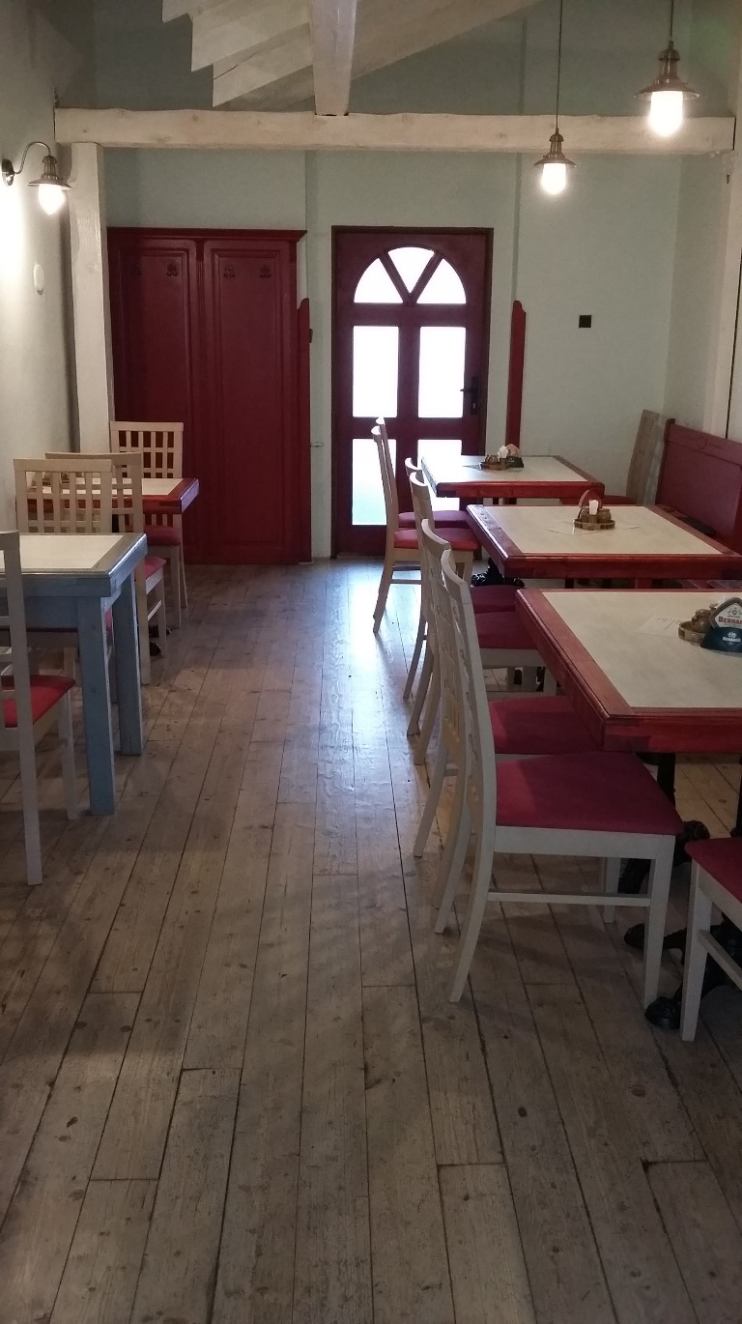
Fotografie: Autor.

Fotografie č. 2: Prostor restaurace Vegeethouse.
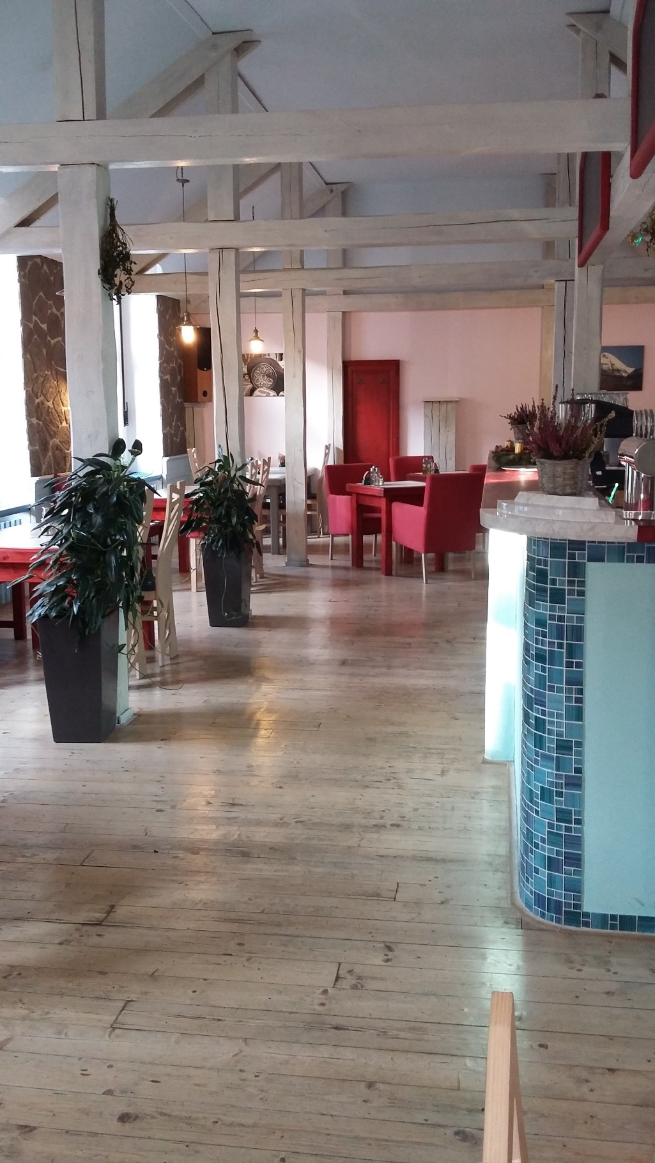
Fotografie: Autor.

Fotografie č. 3: Bufet restaurace Vegeethouse.
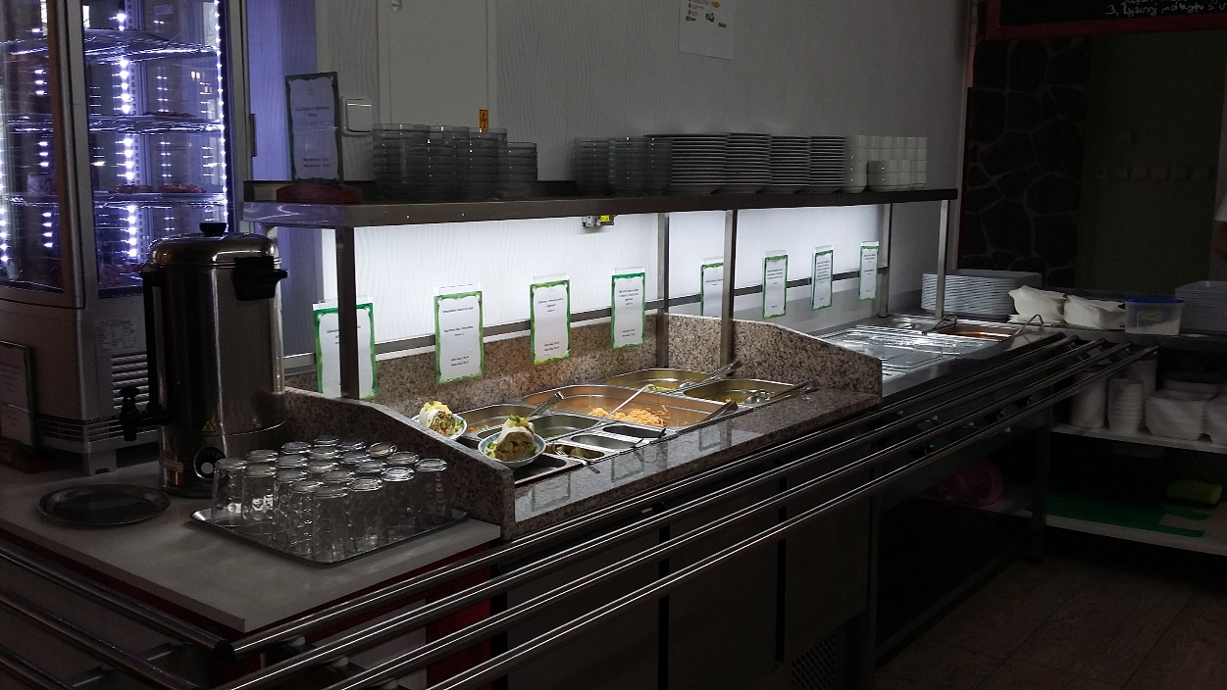
Fotografie: Autor.

Fotografie č. 4: Polévky při čtvrtečním pozorování v restauraci Vegeethouse.
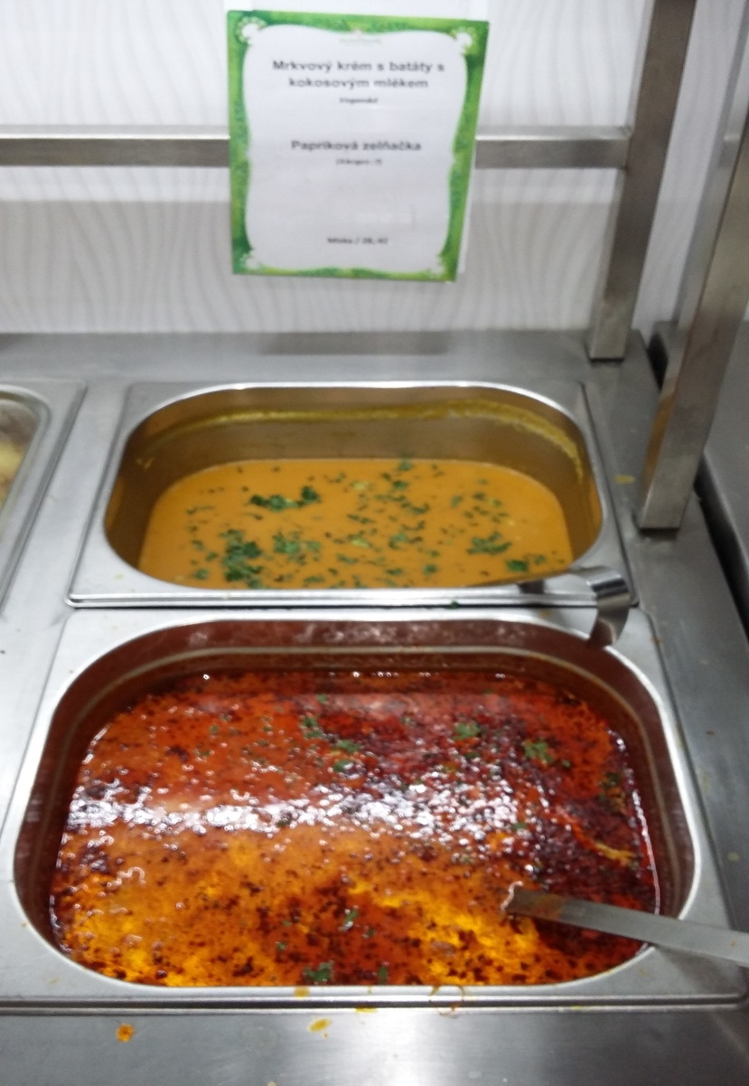
Fotografie: Autor.

Fotografie č. 5: Hlavní jídlo při čtvrtečním pozorování v restauraci Vegeethouse. Francouzské brambory s restovaným uzeným tempehem, uzeným tofu, mrkví a pórkem.
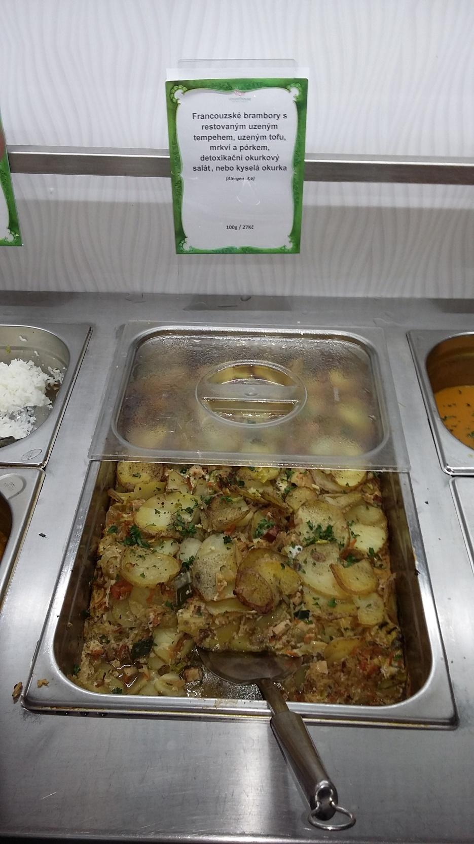
Fotografie: Autor.

Fotografie č. 6: Hlavní jídlo při čtvrtečním pozorování v restauraci Vegeethouse. Indické kokosové kari s tamarindem a červenou čočkou, jasmínová rýže.
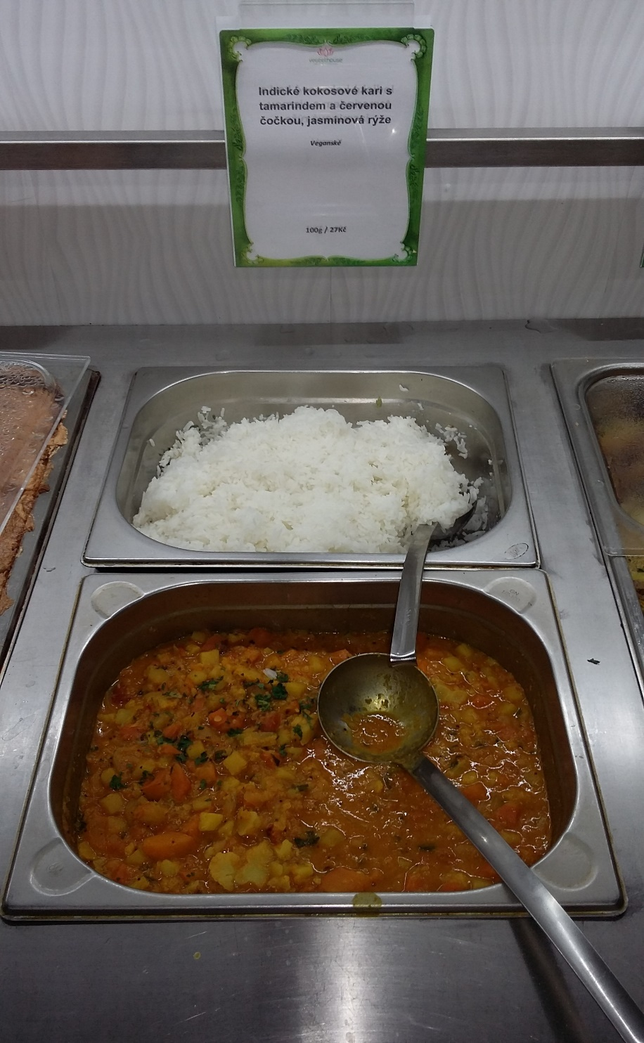
Fotografie: Autor.

Fotografie č. 7: Hlavní jídlo při čtvrtečním pozorování v restauraci Vegeethouse. Rýžový nákyp s ovocem.
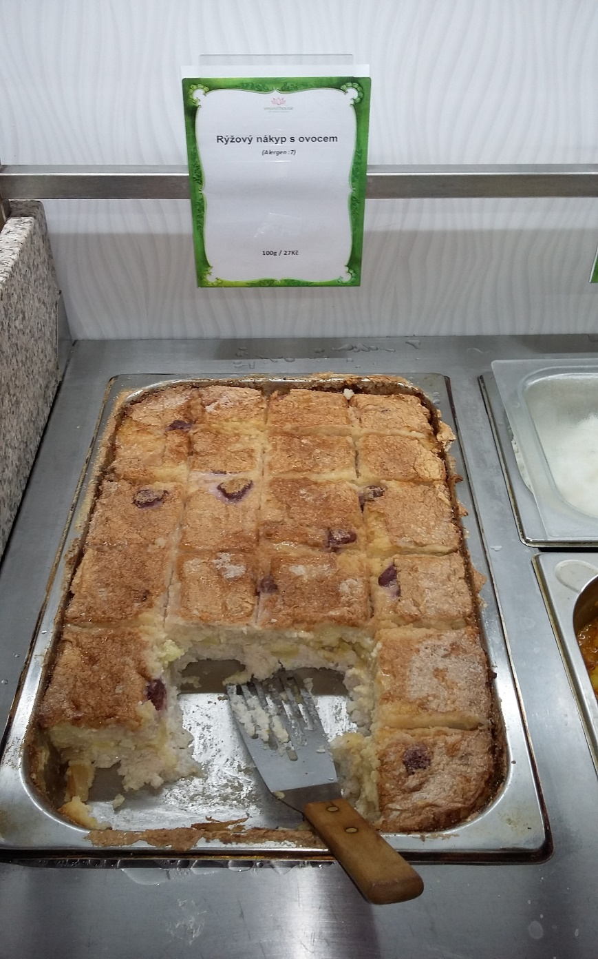
Fotografie: Autor.

